Projet NOS ARBRES – Résumé pour décideurs
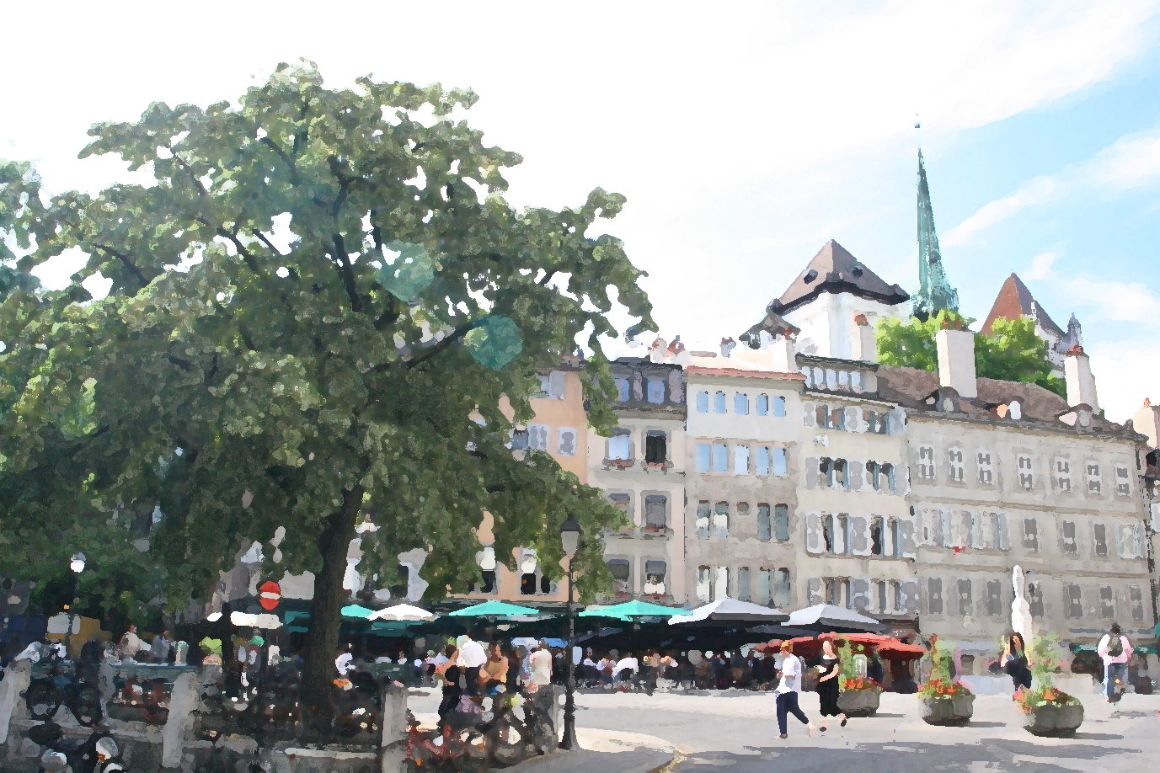

Version non-définitive du 20 juin 2018

Porteurs du projet :
Martin Schlaepfer (Université de Genève et GE-21)
Eric Amos (Plante & Cité Suisse)
Olivier Robert, Service des Espaces Verts (Ville de Genève)

Avec le soutien du programme G’innove (Ville de Genève)

Citation : Schlaepfer, M.A., B.G. Guinaudeau, O. Robert et E. Amos (2018). Projet NOS-ARBRES – Résumé pour décideurs. Version 20 juin 2018.

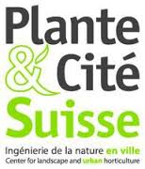

Table de matières
1 Préambule (texte de la Ville) 3
2 Résumé 4
3 Remerciements 5
3.1 Financements 5
3.2 Participants 5
4 Objectifs du projet NOS-ARBRES 6
4.1 Cinq questions du projet 6
5 Méthodes 7
5.1 Calendrier et déroulement du projet 7
5.2 Périmètre spatio-temporel du projet 7
5.3 Choix d’une approche participative 7
6 Résultats 8
6.1 Une vision partagée 8
6.2 Les services écosystémiques des arbres 8
6.3 Nombre et types d’arbres 9
7 Question 1 : Genève manque-t-elle d’arbres ? 10
8 Question 2 : Où faudrait-il planter des arbres en priorité ? 12
8.1 Déficit en accessibilité aux espaces de détente 12
8.2 Lieux prioritaires pour réduire l’effet Îlot de chaleur 13
8.3 Déficits biologiques 14
8.4 Épurations des Micropolluants 15
8.5 Synthèse des zones déficitaires 16
9 Question 3 : Faudrait-il privilégier de nombreux petits, ou quelques grands, arbres ? 17
10 Question 4 : Comment améliorer la manière de planter des arbres ? 18
11 Question 5 : Quelles espèces faudrait-il planter ? 19
11.1 Anticiper les changements climatiques 19
11.2 Éviter une surreprésentation taxonomique 21
12 Conclusions et recommandations globales 22
13 Questions de recherche 22

Préambule (texte de la Ville)

Résumé

Il existe plus d’un million d’arbres sur le canton de Genève. Le projet NOS-ARBRES (2016-2018) analyse ce patrimoine dans le but d’identifier ses forces, ses faiblesses, mais aussi des menaces et opportunités pour sa gestion future. L’étude intègre l’idée que les arbres ont une valeur intrinsèque mais aussi qu’ils contribuent au bien-être des citoyens. Par conséquence, il analyse les contributions et inconvénients de l’arbre en valeurs économiques, sociales et environnementales.

Le projet NOS-ARBRES a été mené de manière participative. Quatre institutions (hepia, UNIGE, Ville de Genève, Canton de Genève) et plus de 80 participants issus des milieux académiques, bureaux privés, société civile ont contribué à définir une vision partagée du projet, ses objectifs, sa méthodologie et à valider son rapport final. Une démarche participative a été adoptée avec la supposition qu’elle renforcerait l’intelligence collective, la crédibilité du résultat et une meilleure acceptabilité de ses conclusions.

Le résultat principal du projet est que les arbres contribuent de plusieurs manières (directes et indirectes) à la bonne qualité de vie de Genève. Le processus participatif a identifié quatre services écosystémiques prioritaires émanant des arbres à Genève : (i) leurs contributions à la détente et récréation, (ii) leur diversité biologiques et capacité d’accueil d’autres espèces, (iii) leur capacité d’atténuer les pics de chaleurs estivales et (iv) l’épuration de micropolluants. Le pourcentage du sol ombragé par les arbres sur le canton est actuellement de 21% (sans lac). Il serait vraisemblablement dans l’intérêt du bien-être des genevois d’augmenter l’ombrage à 25%. Ceci impliquerait de planter, par exemple, 54'884 très grands arbres (avec un diamètre de couronne de 21m), ou 378'000 moyens arbres (diamètre couronne de 8m) supplémentaires.

Des indicateurs pour ces services ont été cartographiés, ce qui a permis d’identifier des zones déficitaires en arbres pour chacun des services. Ces surfaces dites prioritaires se retrouvent dans toutes les communes mais surtout dans les quartiers des Eaux-Vives, les Pâquis et dans le périmètre du projet Praille-Acacias-Vernets (PAV). Une analyse de contraintes (réseaux souterrains et foncier) permet de cibler les parcelles les plus à même de potentiellement accueillir des arbres supplémentaires sur le foncier public. Des opportunités existent auprès des propriétaires privés qui peuvent être incités à accueillir des arbres ainsi que dans l’intégration du patrimoine arboré dans les grands projets et concours d’aménagement. Il est également possible que certaines contraintes à la plantation (circulation routière et places de stationnement) diminuent dans un avenir proche.

Une analyse coût-bénéfice financière n’a pas abouti, faute de données sur la survie des arbres, leurs taux de croissances, et le coût direct engendrés par leur plantation et gestion. La littérature indique que typiquement un arbre génère un surplus net de services 10-20 ans après sa plantation. Les grands arbres (>20m hauteur) contribuent disproportionnellement aux services écosystémiques.

Les arbres sont potentiellement vulnérables aux nouvelles maladies, à un changement du climat et une accentuation de l’effet îlot de chaleur urbaine. Deux pistes pour se prémunir partiellement contre la perte dramatique des services écosystémiques sont d’améliorer les conditions de plantation et de choisir des espèces et variétés méridionales capables de survivre dans un climat plus chaud et sec.

Bien géré, le patrimoine arboré peut contribuer à une bonne qualité de vie. Il mérite par conséquent de faire partie intégrante de l’aménagement du territoire. Un plan de gestion (« plan canopée ») devrait être établi de manière participative (citoyens et spécialistes) et mis à jour régulièrement.

Remerciements

Financements
Ce projet a été codirigé par Martin Schlaepfer (Université de Genève et GE-21), Olivier Robert (Service des Espaces Verts de la Ville de Genève) et Eric Amos (Association Plante & Cité Suisse). Le projet a été administré par l’Université de Genève. Nous remercions chaleureusement G’innove pour son soutien de 25'000.- par année et la Ville de Genève pour la mise à disposition de ses locaux pour notre conférence finale ; l’Etat de Genève pour son soutien à l’organisation d’ateliers et de conférences (4'000.-) l’Université de Genève pour son soutien au fonctionnement de GE-21 et l’hepia pour la mise à disposition de salle lors des ateliers participatifs et autres présentations (27/04/2017 « la place de l’arbre en ville » et le 30/11/17 « Planter la rue »). Nous remercions en particulier Benjamin Guinaudeau (GE-21) pour ses contributions essentielles au contenu de ce document.

Participants
Ce rapport est le fruit d’un effort collectif. Nous remercions les personnes suivantes pour leur participation active aux conférences, débat, ateliers, et groupes de travail dans le cadre du projet NOS-ARBRES (par ordre alphabétique):

Allal Nadine, Amann Nicolas, Amos Eric, Arpatzoglou Foteini, Arx, von Bertrand, Barth Jean, Basting Philippe, Beer Roger, Blaser Aline, Boissezon Aurélie, Bolognesi Thomas, Borzykowski Nicolas, Bouvier Cédric, Campi Hugo, Cantoreggi Nicola, Castex Victorine, Chabbey Lionel, Chatelain Olivier, Dandilker Gottlieb, Dessambre Olivier, Dias Laura, Dominik Emmanuelle, Dubois Alain, Etienne Alain, Fall Juliet, Favre Bertrand, Finger-Stich Andrea, Fleury Dominique, Friedli Daniel, Gillig Jean-Pascal, Giuliani Gregory, Guinaudeau Benjamin, Hastings Jesse, Hausser Yves, Heiniger Charlène, Jaillet Pierre, Lacroix Alison, Lavy Céline, Le Baron Jean-Yves, Lehmann Anthony, Leuenberger Sylvia, Martin Pascal, Massy Joëlle, Meisser Christian, Michelena Yves, Migeon Mathieu, Mombrial Florian, Mulhauser Gilles, Oertli Beat, Pasche Sophie, Perroulaz Robert, Poget Philippe, Pohlmann Gonzaga Filipe, Regenass Damien, Robert Olivier, Rosselet Michaël, Rutishauser Ervan, Schaller Marianne, Schlaepfer Martin, Tanner Alicia, Tatti Vanna, Thiebaud Jacques, Vallee Sophie, Varidel Nicolas, Villarrubia Olga, Voeffray Jacques, Wälchi Geraldine, Wegmuller Fabien, Weil Marcos, Welker Lukas, Wyler Nicolas, Wyss Hélène, et Yvon Candice.

Objectifs du projet NOS-ARBRES

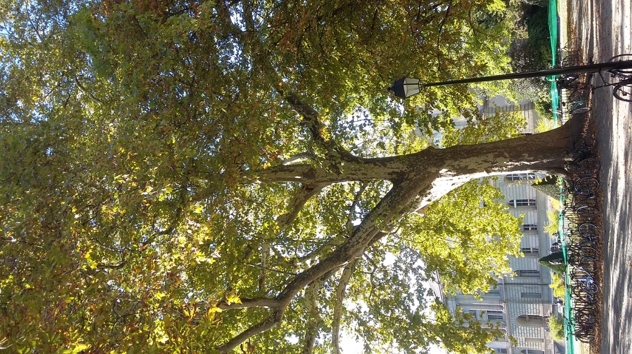
Le projet NOS-ARBRES a comme objectif principal de sensibiliser le public et les décideurs sur les valeurs cachées de la nature. En effet, le développement durable repose sur l’axiome qu’il existe un lien entre l’état de l’environnement et le bien-être des habitants. Il est donc important que des décisions politiques et stratégiques puissent prendre en compte les nombreuses prestations apportées sur le territoire par les éléments naturels.

Cinq questions du projet
Le projet répond à cinq questions qui émanent des échanges avec des magistrats de la Ville (Mme Salerno et M. Barazzone) responsables du fond G’Innove, le Service Agenda-21 de la Ville de Genève, les membres des Services des Espaces Verts (SEVE) de la Ville de Genève, et de la Direction générale de l’agriculture et de la nature (DGAN) de l’Etat de Genève :
- Existe-t-il trop, ou trop peu, d’arbres sur Genève ?
- Où faudrait-il planter des arbres en priorité ?
- Faudrait-il privilégier de nombreux petits, ou quelques grands, arbres ?
- Comment améliorer la manière de planter des arbres ?
- Quelles espèces et essences faudrait-il privilégier pour les futures plantations ?

Méthodes

Calendrier et déroulement du projet
Ce projet s’est déroulé en trois étapes, sur trois ans. Durant la première année (2016) a eu lieu une concertation des parties prenantes, afin de déterminer les questions et enjeux prioritaires. La deuxième étape (2017) s’est concentrée sur la réalisation des livrables (analyses des services écosystémiques et production des cartes). Finalement, la troisième étape (2018) consista en l’organisation d’une conférence tout-public et d’un plan de communication, afin de disséminer les résultats des travaux.

Périmètre spatio-temporel du projet

La surface analysée est le canton de Genève. Le pas de temps considéré est de 50 ans (2018-2070). Un arbre est défini comme ayant une hauteur de 3 mètres. Les communes sont découpées dans des sous-secteurs statistiques (SSS) parfois aussi connus sous le nom de « girecs » qui sont relativement homogènes socio économiquement.

La méthode dites des services écosystémiques est utilisée pour identifier des zones déficitaires.

Choix d’une approche participative
Les porteurs du projet ont choisi de mener cette étude de manière participative (Figure 1). La logique derrière ce choix était qu’un travail collectif serait certes couteux en temps de concertation, mais qu’il en bénéficierait d’une plus grande intelligence collective, une crédibilité augmentée, et une acceptation politique supérieure.
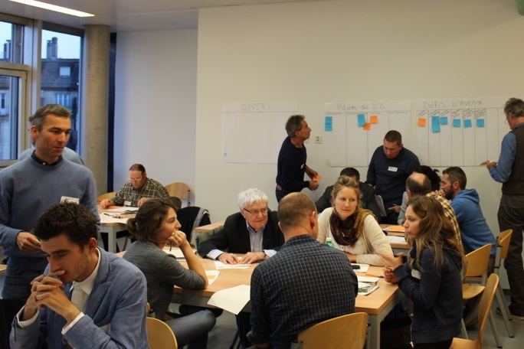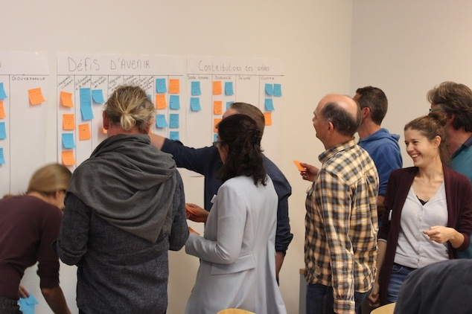
Figure 1: Partages lors de l'Atelier 1 du projet NOS-ARBRES, 2 novembre 2016, hepia.

Résultats

Une vision partagée
Un livrable important des ateliers a été la rédaction commune d’une vision du projet.

VISION
Le patrimoine arboré du canton de Genève représente une richesse partagée (historique, patrimoniale, écologique et culturelle) qui contribue au bien-être des citoyens. Il doit répondre au triple objectif du développement durable :
- Offrir un environnement sain, biologiquement et structurellement diversifié, biologiquement connecté et résilient ;
- Apporter une plus-value économique pour les aspects santé et bien-être de la population ;
- Favoriser les relations sociales (entre humains, mais aussi humains-nature) et être accessible de manière équitable à l’échelle du territoire.
Le patrimoine arboré contribue à la qualité de vie des genevois. Bien géré, il peut favoriser l’adaptation aux changements climatiques. Il mérite par conséquent de faire partie intégrante de l’aménagement du territoire. Un plan de gestion devrait être établi de manière participative (citoyen et spécialiste) avec des mises à jour périodiques.

Les services écosystémiques des arbres
Les arbres apportent de nombreux services est inconvénients (Figure 2). Les plus importants services à Genève, selon un groupe de spécialistes des arbres, sont leurs contributions à la détente et récréation, leur diversité biologiques et capacité d’accueil d’autres espèces, leur capacité d’atténuer les pics de chaleurs estivales et l’épuration de micropolluants dans l’air.

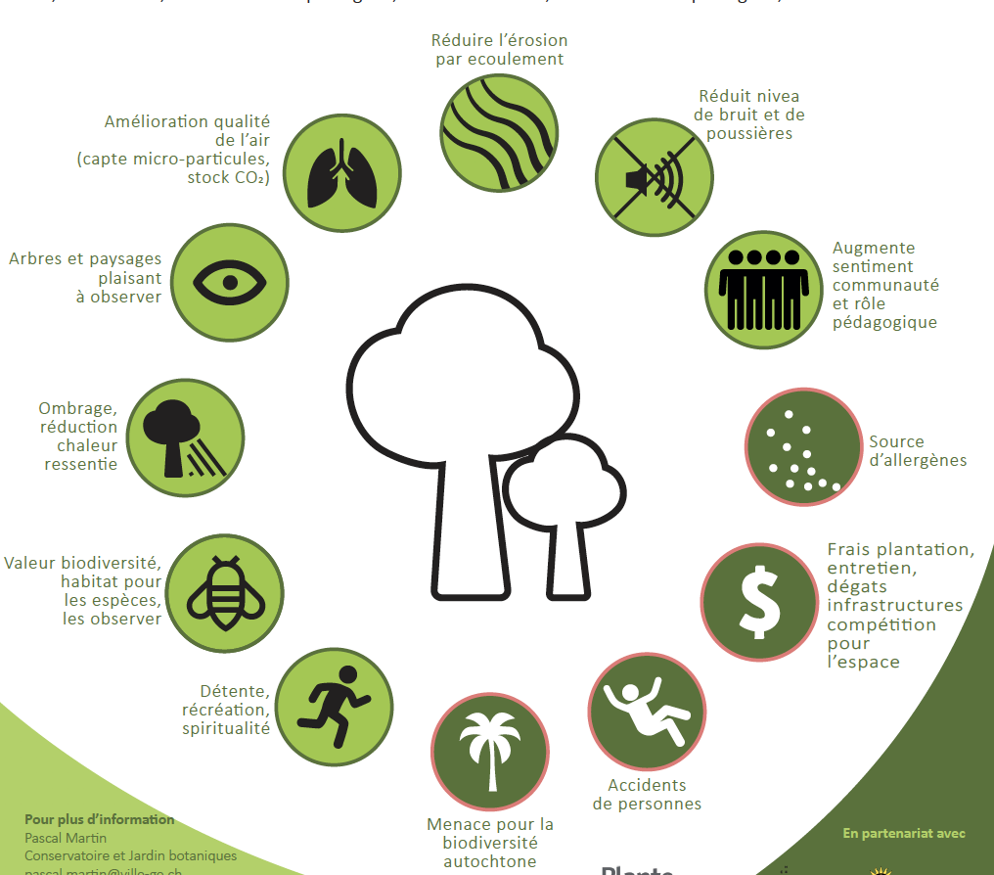
Figure 2: Les services et inconvénients liés aux arbres

Nombre et types d’arbres

Grâce aux images LIDAR, nous estimons qu’en 2009 il y avait 1’074’467 arbres individuels sur le canton de Genève (Figure 3).

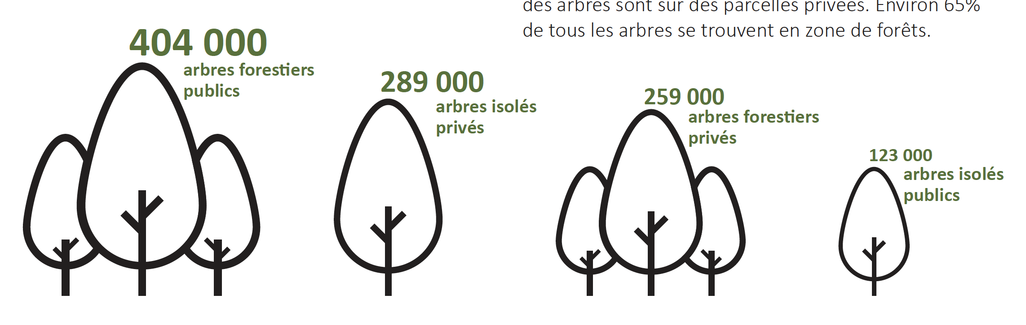
Figure 3: Nombre d'arbres estimés sur le canton de Genève en 2009

La densité des arbres a été estimé à partir d’un indice de kernel avec un rayon de 56.5m (surface d’1 ha) (Figure 4). En dehors des forêts, on observe un anneau (en jaune ; environs 50 arbres par ha) autour du centre-ville. Il y a très peu de localité hors forêt avec plus de 100 arbres par ha. Le quartier du Praille-Acacias-Vernet et les zones agricoles sont également zones relativement dépourvues en arbres.

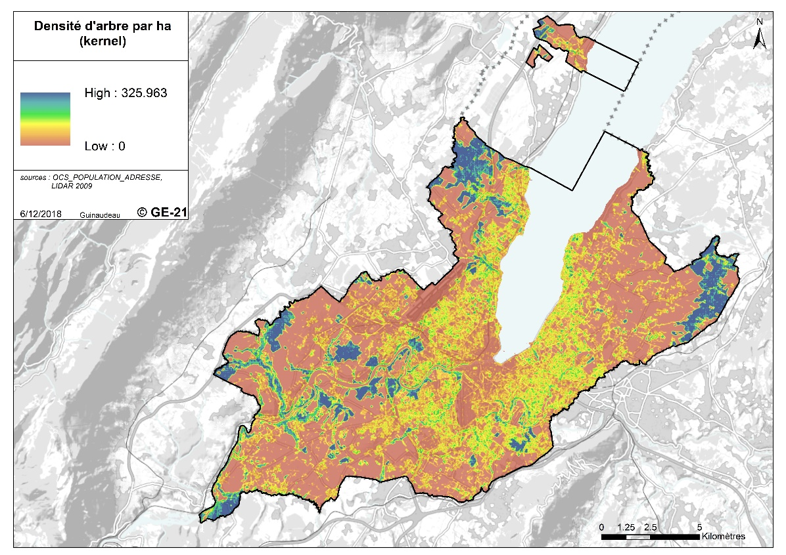

Figure 4: Densité d'arbres dans une fenêtre glissante d’un hectare

Question 1 : Genève manque-t-elle d’arbres ?

En 2009, Genève a moins d’arbres que de nombreuses autres villes du monde en termes de densité d’arbres (Tableau 1).

Tableau 1: Densité d’arbres par surface dans plusieurs villes du monde.
Ville | arbres/ha
Geneva (city), Switzerland | 22.9-26.4
Jersey city, NJ, USA | 35.3
Geneva (canton), Switzerland | 38-43.7
Edinburgh, UK | 55.6
Philadelphia, PA, USA | 61.8
Minneapolis, MN, USA | 64.7
New York, NY, USA | 65.2
Boston, MA, USA | 82.8
Washington, DC, USA | 121.1
Baltimore, MD, USA | 125.5
Syracuse, NY, USA | 134.7
Moorestown, NJ, USA | 153.2
Woodbridge, NJ, USA | 164.3
Calgary, Canada | 164.8
Atlanta, GA, USA | 275.8

Cependant, nous pensons qu’il est plus instructif de réfléchir en termes de pourcentage du sol ombragé par la canopée des arbres car la plupart des services écosystémiques qui découlent des arbres sont liés à la canopée (ou la surface foliaire). Mais selon cette mesure, également, le patrimoine arboré de Genève est aussi dégarni que la tête de certains quarantenaires (Tableau 2).

Tableau 2: Pourcentage de canopée dans des villes d'Europe et d’Amérique du Nord
Ville | % canopée | Objectif (%) et Année
Sydney, Australie | 15 | 27% en 2050
Philadelphia, USA | 15.7 | 30% en 2028
Copenhague, Danemark | 16 | 20% en 2025
Genève (Canton), Suisse | 18.2 | ?
Vancouver, Canada | 18.6 | 28% en 2030
Baltimore, USA | 20 | 40% en 2025
Montréal, Canada | 20.3 | 25% en 2025
Melbourne, Australie | 22 | 40% en 2040
New York, USA | 24 | 30% en 2030
Barcelona, Espagne | 25 | 30% en 2037
Lyon, France | 27 | 30% en 2050
Moyenne de 21 villes USA | 27 | 40-60%
Boston, USA | 29 | 49% en 2020
Washington, DC, USA | 39 | 45%

Le désir d’augmenter le patrimoine arboré est exprimé par le peuple (votations populaires), des initiatives des politiques, et par l’avis de spécialistes. Une mise en œuvre judicieuse d’une stratégie de plantation pour atteindre 25% de canopée pourrait augmenter la qualité de vie, réduire les inégalités sociales, et limiter les nuisances liées aux futures îlots de chaleur.

Le pourcentage d’ombre apporté par la canopée varie fortement entre les communes genevoise (Figure 5).

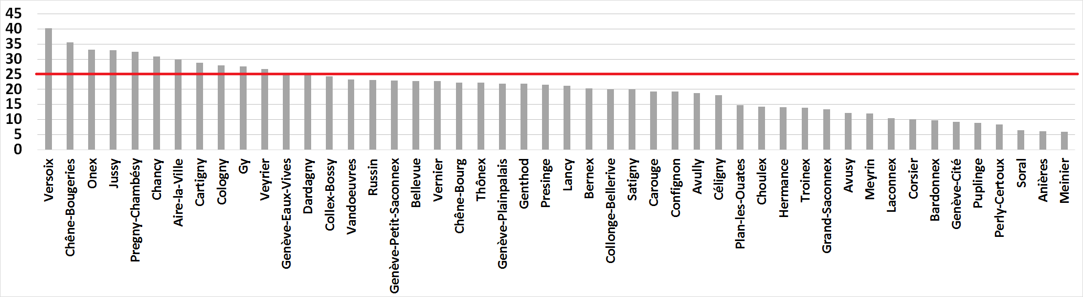
Figure 5: Pourcentage d'ombrage par les arbres dans les communes de Genève. En rouge un objectif potentiel de 25 %

L’ombrage de canopée est souvent utilisé dans par des villes comme pour identifier des besoins en plantation d’arbre. A notre avis, cette approche est acceptable, quoiqu’un peu simpliste. Nous avons opté pour une approche qui décortique les principales fonctions (« services écosystémiques ») des arbres et identifie des zones où la demande pour un service n’est pas assouvie. Le résultat final tient compte de la proximité entre les habitants et les arbres.

Question 2 : Où faudrait-il planter des arbres en priorité ?

L’analyse cartographique par les services écosystémiques permet de mettre en avant les localités où l’absence d’arbre péjore potentiellement la qualité de vie des genevois. Les participants des ateliers ont identifié les principaux enjeux environnementaux (augmenter la connectivité), sociaux (accessibilité aux espaces verts et bleus), socio-économique et de santé (diminution de l’effet îlot de chaleur, qualité de l’air) liés aux arbres à Genève.

Pour chaque couche d’information, des règles de priorisation à trois niveaux (0, 1, 2) sont émises afin de cibler les lieux où les plantations futures devraient se concentrer.

Déficit en accessibilité aux espaces de détente
Accessibilité | Priorité | Explication
 | 0 | Accès aux espaces verts arborés de 2 ha
 | 1 | Pas d’accès aux espaces verts arborés de 2 ha
 | 2 | Pas d’accès à un espace bleu ou vert de 0.5ha
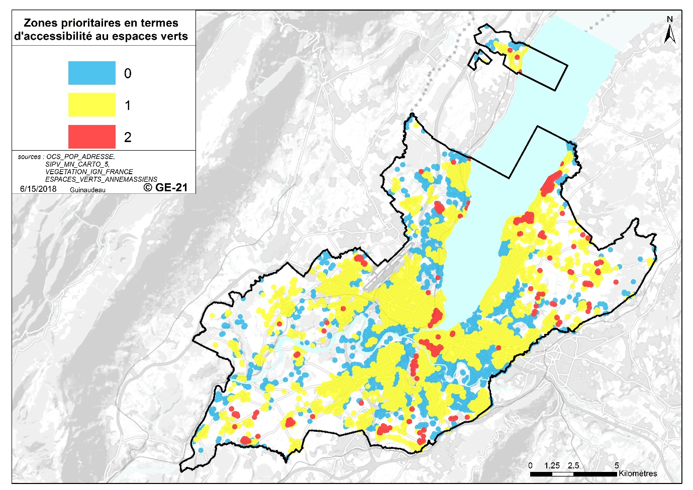
Figure 5: en rouge l'ensemble des adresses manquant totalement d’accès aux espaces verts et bleus dans un rayon de 300m, elles sont donc prioritaires (dans une certaine mesure, par exemple à Cologny il y a d’autres avantages comme des accès privilégiés au lac). En jaune les adresses ayant un accès limité à certains petits espaces verts et bleus de proximité (0.5 ha) mais pas à de plus grands (2 ha). En bleus les adresses autour desquelles la proximité aux espaces verts et bleus est grande.

Lieux prioritaires pour réduire l’effet Îlot de chaleur
Une règle de priorité a été choisi en fonction des températures modélisées, une valeur élevée de température de surface aura une priorité importante (Tableau 3, Figure 6).

Tableau 3: Lieux prioritaires pour atténuer l'îlot de chaleur
Îlot de chaleur | Priorité | Explication
 | 0 | 20% des surfaces les plus fraîches du canton
 | 1 | 21-80% des surfaces
 | 2 | Les 20% des surfaces du canton les plus chaudes
Figure 6: Lieux prioritaires pour atténuer l'îlot de chaleur
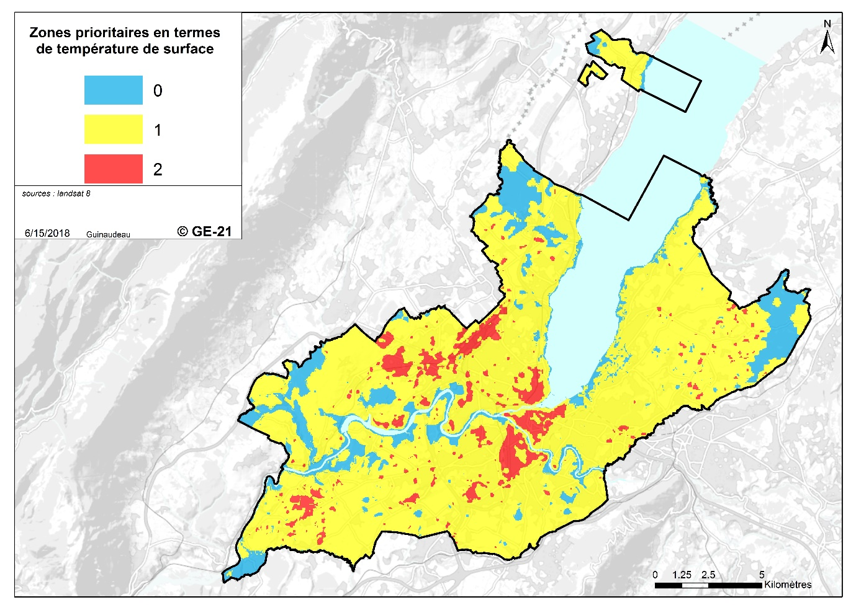

Déficits biologiques

Il faut planter en priorité dans les parties non-arborées au sein des corridors du Réseau Écologique Genevois (REG) et des pénétrantes vertes. Une priorité élevée (2) est alors donnée aux espaces non-arborés qui se trouvent à la fois au sein d’une voie dessinée par le REG et les pénétrantes verte (urbanisme). Une priorité faible (1) est attribuée aux espaces non-arborés appartenant soit à un REG ou une pénétrante verte.

Tableau 4: lieux prioritaires pour améliorer la connectivité
Corridor | Priorité | Explication
 | 0 | Dans le REG ou pénétrante verte, arborisé.
 | 1 | REG ou pénétrante verte, non arborisé.
 | 2 | REG et pénétrante verte, non arborisé.
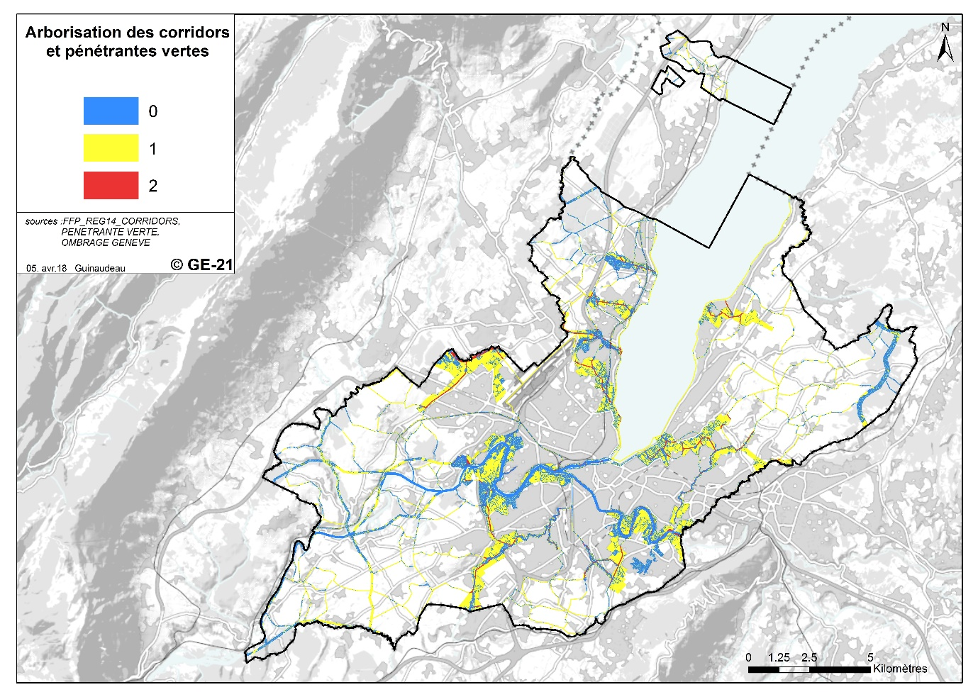
Figure 7: Les corridors et trames vertes se doivent d'être arborées pour faciliter la connectivité. En rouge les zones non arborées où il existe à la fois corridor et pénétrante verte, en jaune les zones non arborées qualifié de corridor ou de pénétrante. En bleu, les corridors et pénétrantes déjà arborées.

Épurations des Micropolluants

La surface foliaire (SF) par habitant a été classé en 3 catégories (0-35, 36-2935 et > 2936 m²), cela correspond au 33ème, 66ème percentile des valeurs de SF par habitant. Ensuite un croisement entre les classes de pollution et les classes de SF par habitant permet d’aboutir à la carte de priorisation ci-dessous. La priorité est donnée aux localités densément peuplées et dont le couvert arboré est faible.

Tableau 5 : Lieux prioritaires pour réduire la pollution atmosphérique autour des zones densément peuplées
Épurations micropolluants | Priorité | Explication
 | 0 | Peu polluée IPL (1,2) et surface foliaire / personne élevée ( > 2935 m2/hab)
 | 1 | - Zone polluée (IPL 3) et haute surface foliaire (>2935 m2/hab), ou  - Zone moins polluée (IPL 1,2) et faible surface foliaire(<35 m2/ hab) /
 | 2 | Zones polluées (IPL 3,4) et faible surface foliaire/personne (<35 m2/ hab)

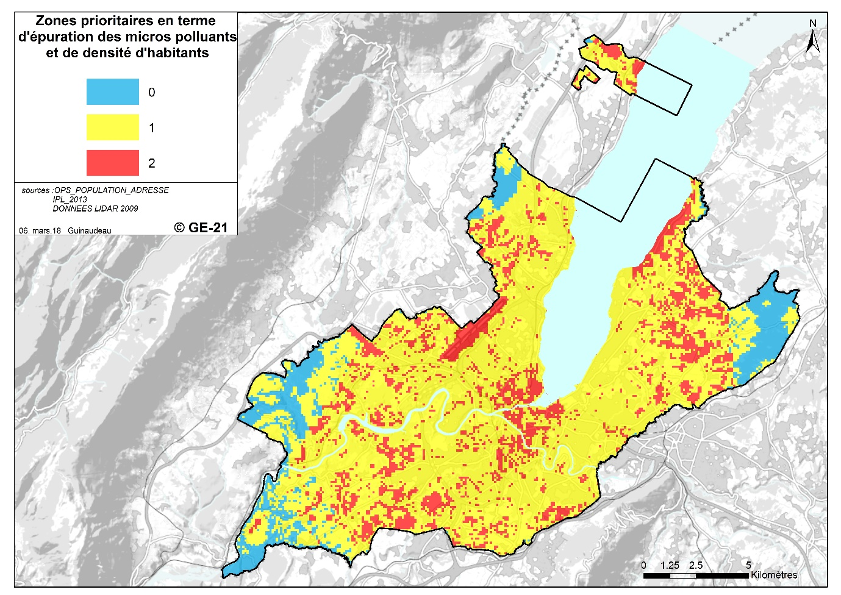
Figure 8: Priorisation des zones en fonction de la pollution à long terme et de la surface foliaire par habitant.

Synthèse des zones déficitaires

Les quatre couches d’information sont superposées, avec une pondération 4 :3 :2 :1 qui reflète l’avis des spécialistes sur l’importance des quatre déficits. Des plantations d’arbres effectuées dans les zones en jaune-rouge (Figure 9, Figure 10) permettraient de palier à plusieurs types de déficits simultanément.
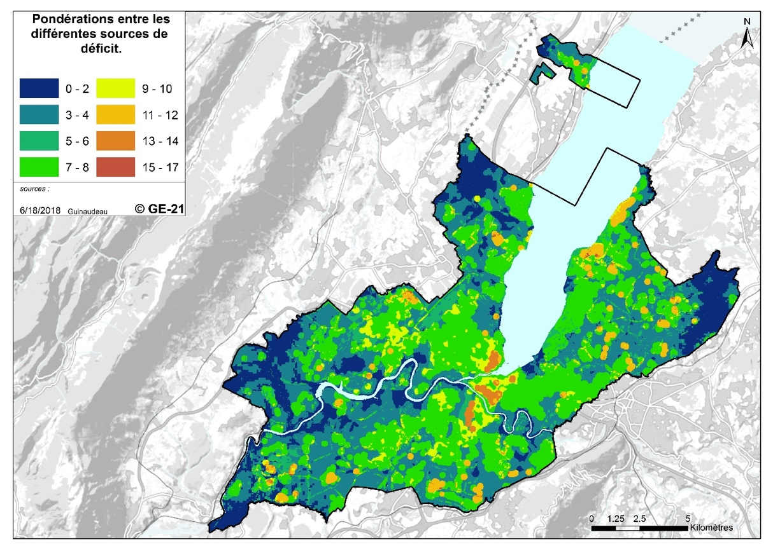
Figure 9: Carte des surfaces prioritaires (valeur élevée = haute priorité) pour des future plantations, avec une pondération différenciée des quatre services écosystémiques.
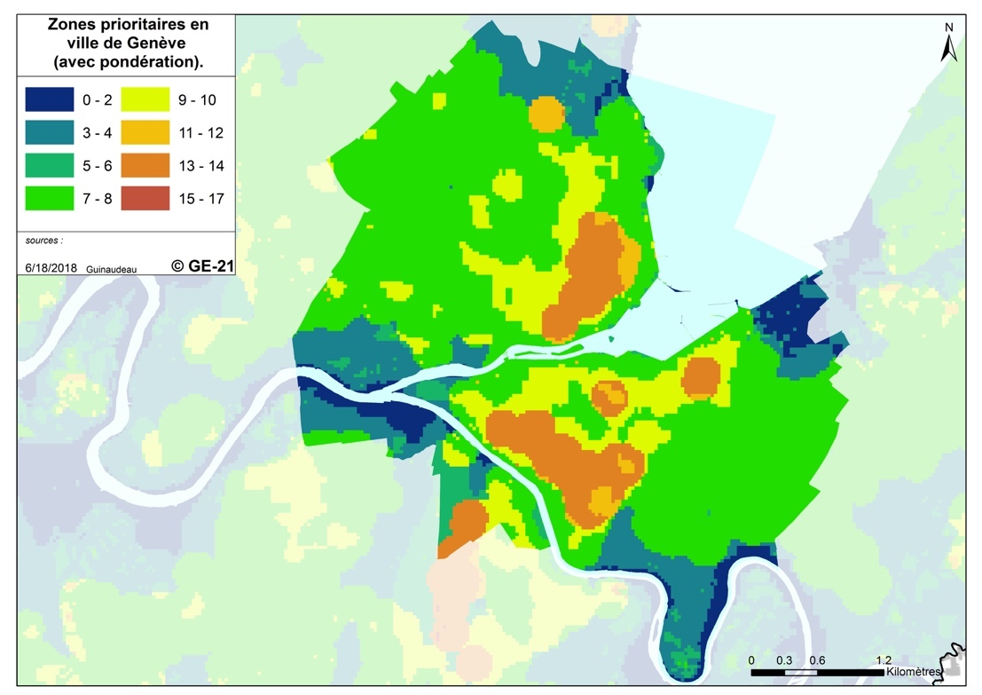
Figure 10: Zoom sur les zones prioritaires en Ville de Genève

Question 3 : Faudrait-il privilégier de nombreux petits, ou quelques grands, arbres ?

Il faut privilégier les grands arbres, ou bien un mélange de petits et grands arbres. Les grands arbres contribuent de manière disproportionnée au bien être humain. Leurs coûts de gestion annualisés ainsi que leurs coûts par unité de bien-être sont plus faibles que pour des petits arbres (Figure 11). Des arbres > 20m de hauteurs sont particulièrement efficaces dans la création d’îlots de fraîcheur (31), et appréciés pour leur valeur patrimoniale. Les arbres en vieillissant augmentent leur surface foliaire et interceptent de plus en plus de polluants. Une stratégie qui favorise les grands arbres devra être accompagnée par une réflexion plus poussée sur le volume des fosses et leur qualité pédologique.
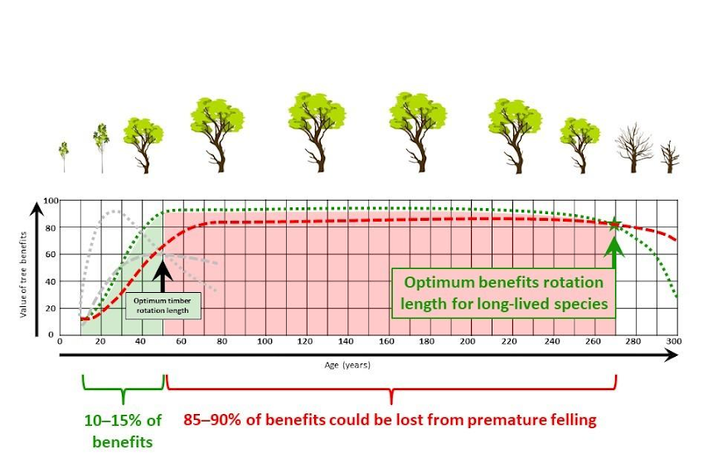
Figure 11: Schématique idéalisée des bénéfices d'un au cours du temps (source : Jeremy Barell, article)

Question 4 : Comment améliorer la manière de planter des arbres ?
Le groupe de travail « Biodiversité » a produit une synthèse de bonnes pratiques de plantations (Tableau 6).

Tableau 6: Synthèse des recommandations de plantation pour des nouveaux arbres
RECOMMANDATION 1 : Au niveau du site, planter des massifs avec des structures complexes (c’est-à-dire planter de grands et petits arbres simultanément), assemblages d’espèces variées, avec des arbres qui se touchent, dans des fosses contiguës de bonne qualité. Assurer un volume nécessaire pour permettre aux grands arbres d’atteindre leur potentiel en volume et taille (idéalement 15-100 m³ de fosse par grand arbre).
RECOMMANDATION 2 : Au niveau de l’espèce, favoriser l’indigénat dans les endroits avec une excellente qualité d’accueil (par ex. parcs) et être ouvert aux espèces introduites sur les trottoirs et alignements urbains. Veiller à maintenir la diversité taxonomique existante. L’utilisation de l’outils https://ge.ch/tericareporting/ permet d’avoir rapidement un état des lieux de la richesse spécifique à l’échelle de la commune et de la parcelle.
RECOMMANDATION 3 : Au niveau génétique, favoriser les pépiniéristes qui produisent les arbres à partir de semis, ce qui augmente la diversité génétique et résilience des individus plantés. Mener des tests avec des espèces et sous-espèces (variantes) provenant de régions méridionales pour favoriser une adaptation aux changements climatiques à venir.

Question 5 : Quelles espèces faudrait-il planter ?

Anticiper les changements climatiques

Le modèle intermédiaire (A2) du GIEC (groupe d’experts intergouvernemental sur l’évolution du climat) prédit qu’il fera plus chaud à Genève. Une analyse de « ville-pairs » qui tient compte de la température, des précipitations, couverture neigeuse et vent, prédit que le climat de Genève en l’an 2100 sera approximativement le même que celui rencontré aujourd’hui en Bosnie-Herzégovine (Figure 12).

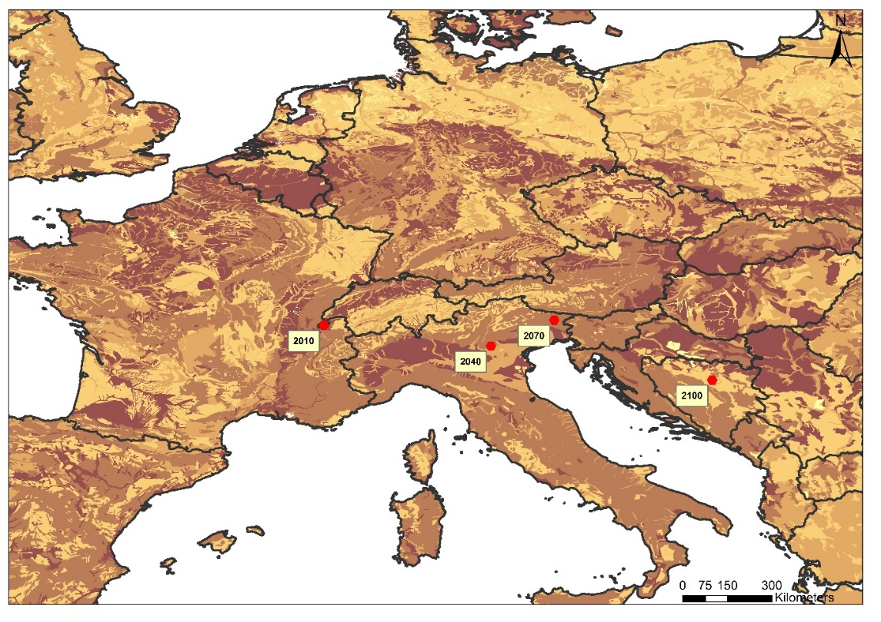

Figure 12: Modélisation du climat futur de Genève selon le modèle A2 du GIEC (source : Guillaume Rohat, UNIGE)
Par ailleurs, la densification de la ville risque d’accentuer l’effet îlot de chaleur.

Le groupe de travail « Biodiversité » a identifié deux groupes d’arbres : (i) ceux qui sont déjà en difficulté aujourd’hui, et pour lesquels le groupe est pessimiste pour l’avenir (Tableau 7) ; (ii) des essences qui pourraient bien se porter dans un futur plus chaud et sec (Tableau 8). Par ailleurs, la valeur patrimoniale et paysagère est un service prioritaire pour les genevois. Les espèces qui ont un potentiel de devenir remarquables sont des choix intéressants.
Tableau 7: Espèces pour lesquelles des spécialistes sont majoritairement confiant qu’elles auront un taux de survie réduite à Genève dans les décennies à venir.
Nom latin | à proscrire |  |  | tolérante actuellement |  |  | à essayer
 | GE-21 | DGAN | SEVE | GE-21 | DGAN | SEVE |  | GE-21 | DGAN | SEVE
Acer platanoides |  | X | X
Acer pseudoplatanus |  | X | X
Aesculus hippocastanum |  | X | X
Betula pendula | X | X | X
Betula pubescens | X | X
Fagus sylvatica | X |  | X

Tableau 8 : Espèces pour lesquelles des spécialistes sont majoritairement confiant concernant le potentiel d’avenir (plusieurs décennies) d’une espèce.
Nom latin | à proscrire |  |  |  | tolérante actuellement |  |  | à essayer
 | GE-21 | DGAN | SEVE | GE-21 |  | DGAN | SEVE | GE-21 | DGAN | SEVE
Celtis australis |  |  |  | X |  | X | X |  | X
Corylus colurna |  |  |  | X |  | X | X |  | X
Sophora japonica |  |  |  |  |  | X | X |  | X
Sorbus aria |  |  |  | X |  |  |  |  |  | X
Sorbus domestica |  |  |  | X |  |  |  |  |  | X
Sorbus torminalis |  |  |  | X |  |  |  |  |  | X
Quercus ilex |  |  |  |  |  | X | X |  | X

Éviter une surreprésentation taxonomique
Certaines villes comme Lyon ont fixé des règles visant à ne laisser aucune famille/genre/espèces représenter respectivement plus de 30/20/10% des individus sur un territoire (Santamour 1990)(26). La logique derrière ces choix est qu’un taxon dominant représente une vulnérabilité (soudainement mal adapté ou victime de maladie). Cela garantie aussi un grand nombre d’espèces moins communes dont certaines deviendront sans doute les espèces communes de demain.
Une analyse démontre qu’à Genève il existe actuellement aucun problème de sur-dominance à l’échelle du canton. Quelques espèces représentent plus de 10% des arbres isolés au niveau communal, mais ce sont souvent des espèces fruitières (comme le noyer Juglans regia, merisier Prunus avium, pommier Malus domestica, poirier Pyrus communis) ou bien des espèces indigènes dominantes (chêne pédonculé Quercus robur, érable champêtre Acer campestre).
Des futures plantations devront veiller à garder cette grande diversité taxonomique.
Au niveau esthétique, les préférences des Genevois sont mal connues. Des études dans d’autres villes indiquent que le public aime, par exemple, des grands arbres avec une couronne large et élevée (ombrelle). Il deviendra judicieux de mener des tests avec des espèces et sous-espèces (variantes) provenant de régions méridionales pour favoriser une adaptation aux changements climatiques à venir (Figure 13).
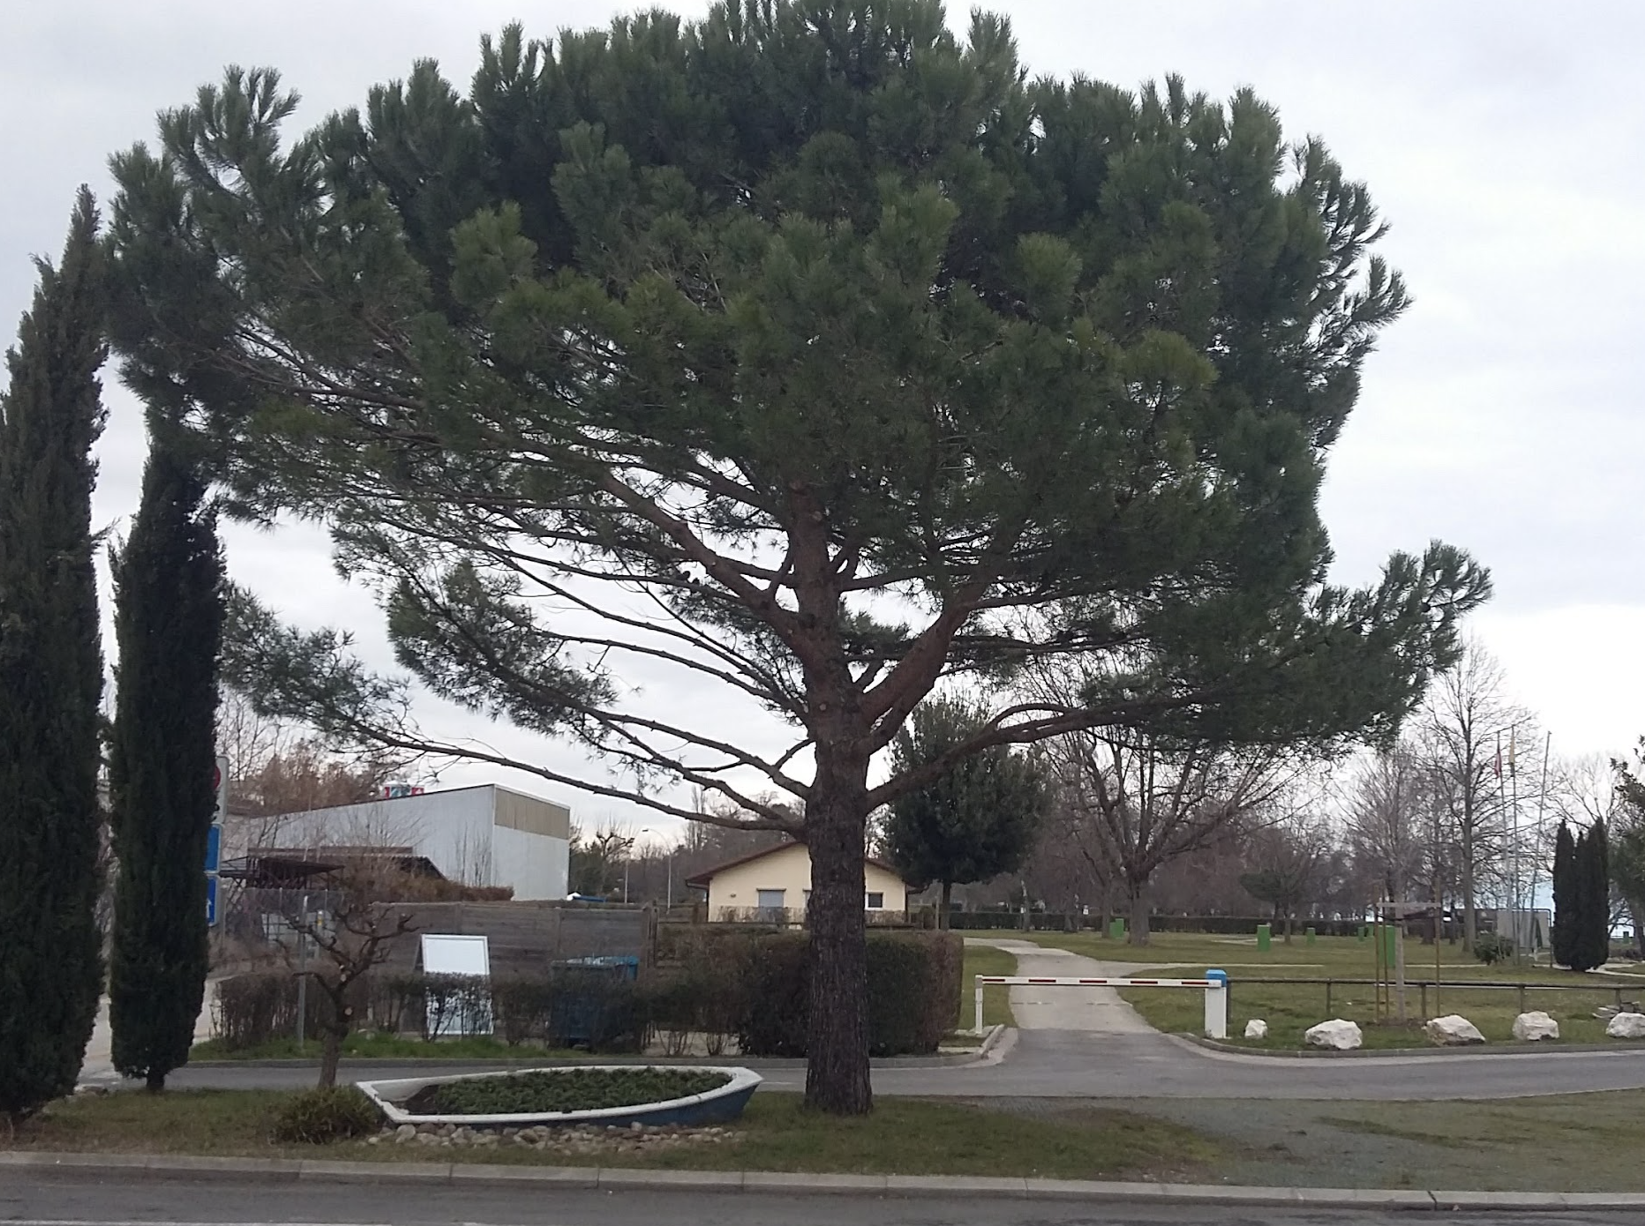
Figure 13: Le pin parasol (Pinus pinea) est un exemple d’arbre méridionale qui se trouve déjà sur le bassin lémanique (ici à Rolle, VD).

Conclusions et recommandations globales

- Augmenter le pourcentage de la canopée dans les zones identifiées comme prioritaires (Figure 10) afin de promouvoir une ville équitable, durable et prospère ;
- Planter dans l’idée de produire de futurs grands arbres avec des conditions exemplaires (par exemple, un volume de sol 10-100m³ et une bonne qualité pédologique) qui permettront un essor optimal car les grands arbres contribuent de manière disproportionnée au bien-être humain ;
- Mieux incorporer les arbres dans la planification de quartiers et du territoire (PLQ, concours d’architectures, zones industrielles) ;
- Offrir des incitations pour planter sur le foncier privé ;
- Maintenir la diversité taxonomique des espèces en choisissant des espèces avec une fréquence dans la commune inférieur 5% ;
- Expérimenter avec des sous-espèces et espèces d’autres régions voisines et méridionales ;
- Créer des plantations d’arbres de tailles variées avec une hétérogénéité de structure pour produire un large éventail de services écosystémiques qui contribuent au bien-être.
- Garder à l’esprit des solutions qui impliquent d’autres formes naturelles (murs et toitures végétalisé, bandes fleuries, etc.)

Questions de recherche

- Quel est la durée de vie des arbres en ville et à la campagne ? Quelles sont les causes de mortalité ?
- Quels sont les coûts directs et indirects liés à la gestion des arbres de rue, de parc, en région urbaine, peri-urbaine et en forêt ?
- Quels seraient les coûts et économies liés à des volumes de plantations plus importants, par exemple 9m³ vs 100m³?
- Quelles sont les préférences des citoyens en termes d’arbres, verdure, et autres structures « naturelles »? Quel serait un pourcentage de canopée idéal pour les genevois ?
- Quelles alternatives existent pour alimenter le bien-être des personnes avec de la verdure dans les rues où les bonnes conditions de plantations ne sont pas présentes ?

